毕业设计（论文）检测流程
- 毕业设计（论文）答辩稿检测
- 学生进入维普毕业毕业论文管理系统（https://vgmsn1.fanyu.com/）-过程管理-答辩稿-编辑-上传文件-提交。

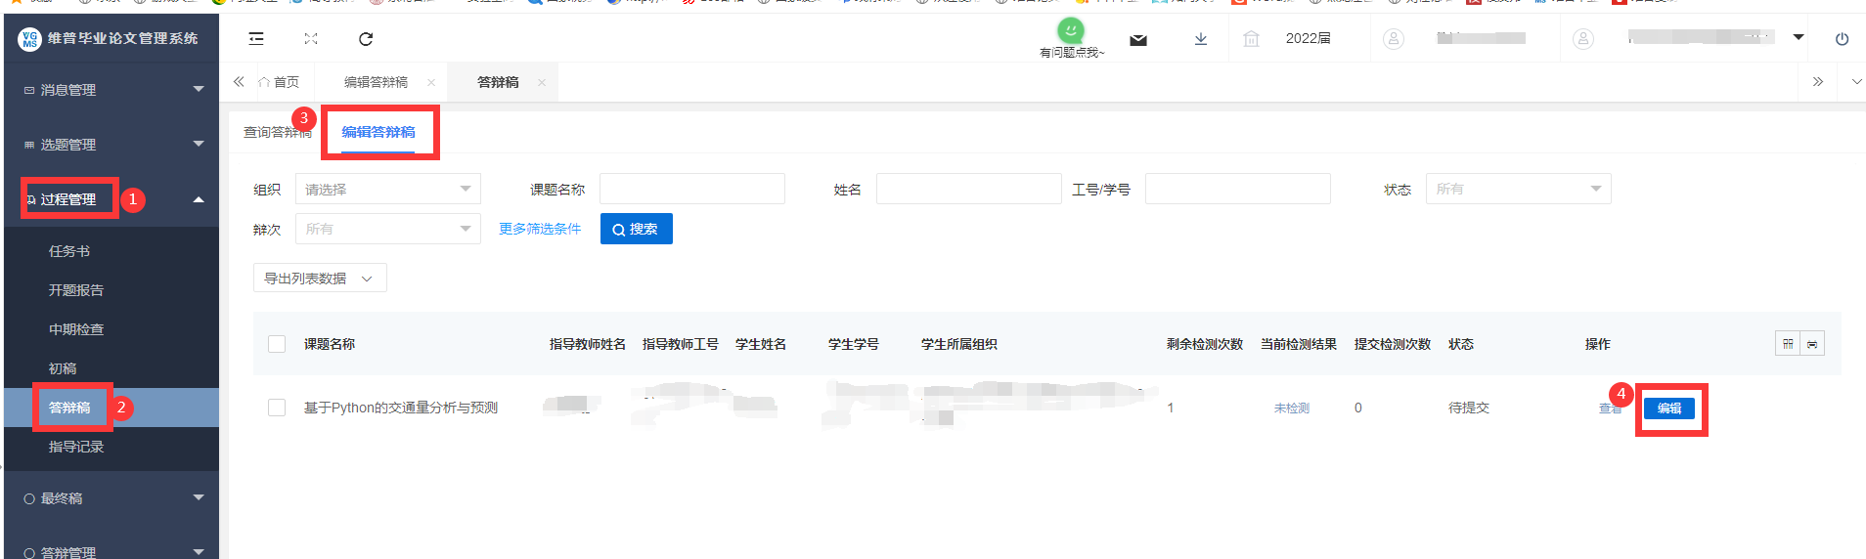
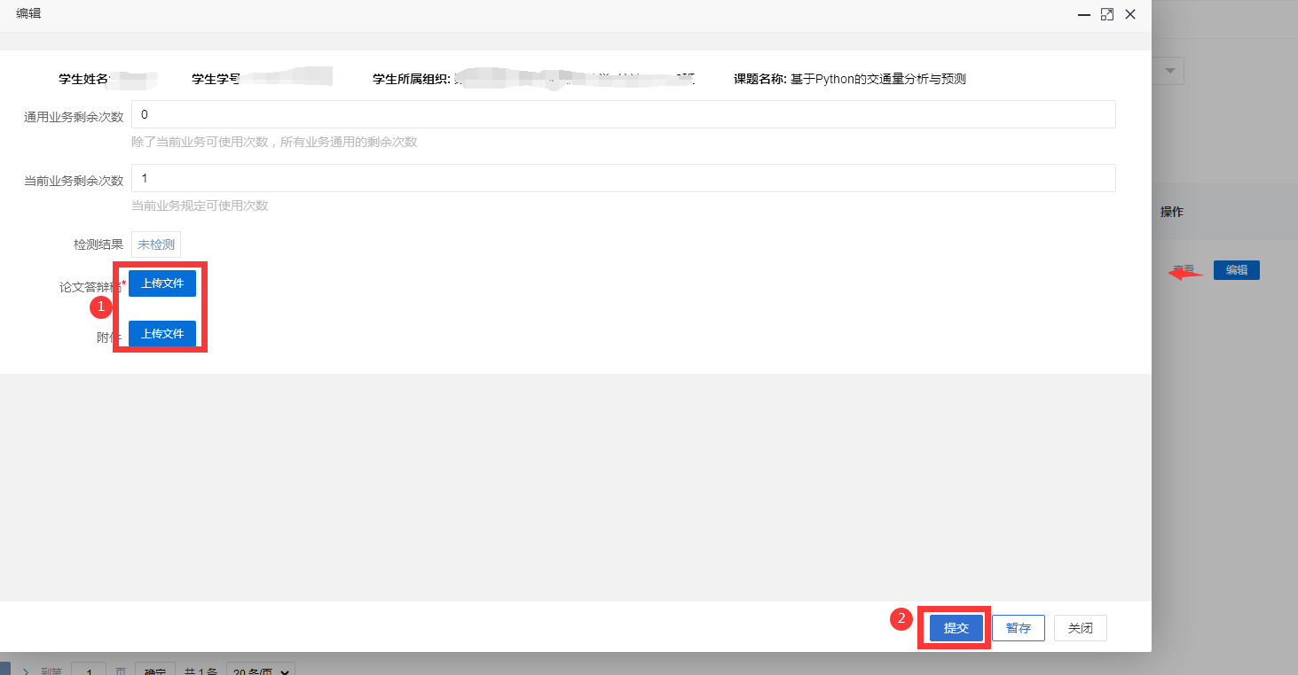
2.教师进入维普毕业毕业论文管理系统（https://vgmsn1.fanyu.com/）-过程管理-答辩稿-审核通过后，点击“提交论文检测”。
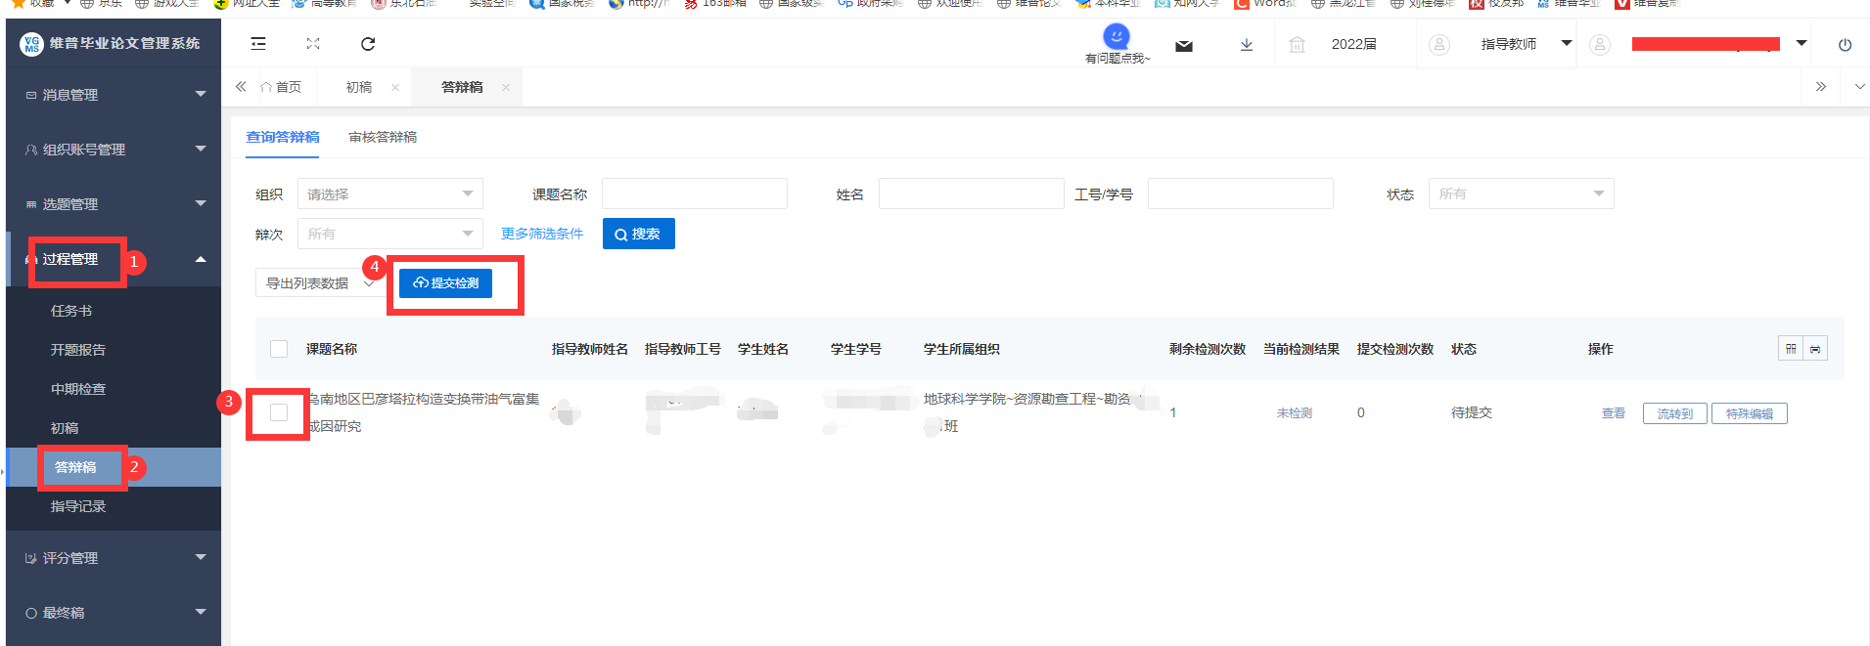

注：毕业设计（论文）检测之前学生必须把初稿提交，指导教师审核后才能进行答辩稿检测，否则不能进行检测。
- 毕业设计（论文）最终稿检测
- 学生进入进入维普毕业毕业论文管理系统-最终稿-编辑-上交附件-提交。
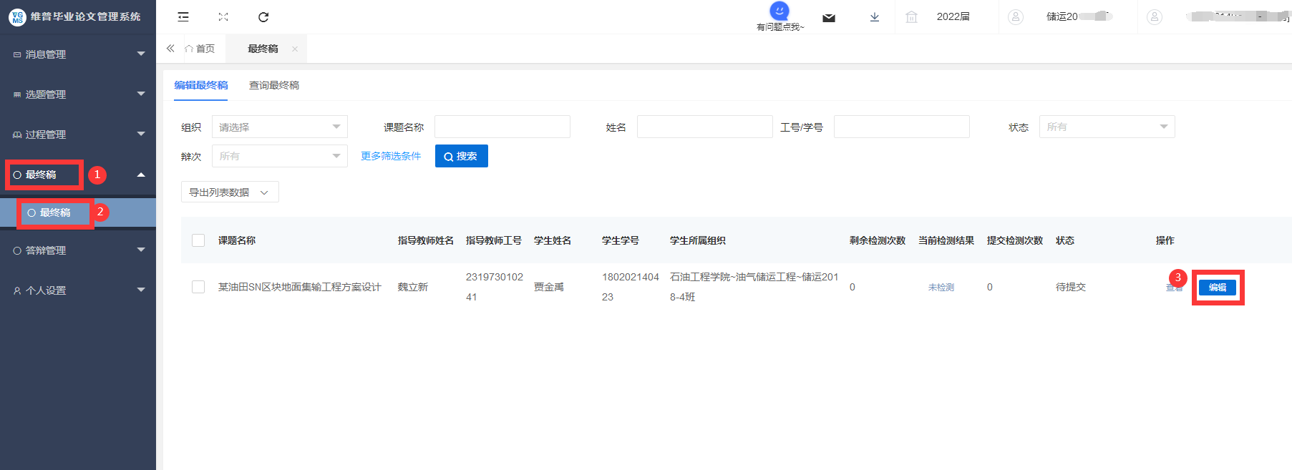
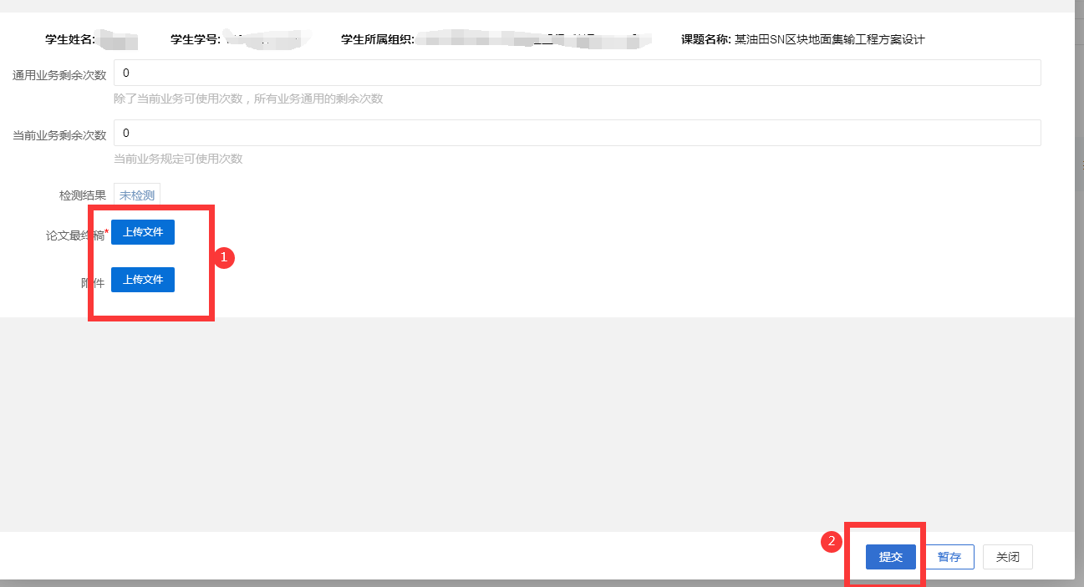
- 教师进入进入维普毕业毕业论文管理系统-最终稿-审核通过后，点击“提交检测”
